**CHƯƠNG TRÌNH QUẢN LÝ DÙNG CÂY BST**

Phần này minh hoạ cách dùng cây BST để quản lý một danh sách. **Tất cả các lớp để trong một gói.**

**Đề bài:** Viết chương trình quản lý một danh sách các điện thoại di động <(String)mã điện thoại, (int) giá> có menu đơn giản cho phép người dùng thực hiện các chức năng:

1. Thêm điện thoại
2. Xuất điện thoại theo mã tăng dần
3. Xuất điện thoại trong một tầm giá
4. Thoát

**Phân tích**

* Chọn loại ứng dụng là console application với menu gồm 4 mục ứng với 4 chức năng được yêu cầu.

**Kiến trúc của ứng dụng**

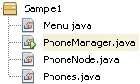

**Menu**: Lớp mô tả cho menu

**PhoneManager**: Lớp có hàm main

**PhoneNode:** Lớp mô tả cho một nút trên cây BST

**Phones:** Cây BST các phone, khoá là mã điện thoại

**Codes**

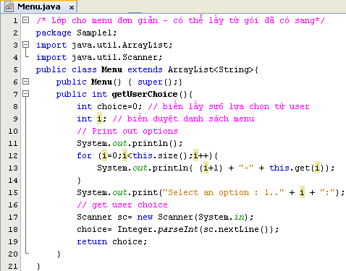

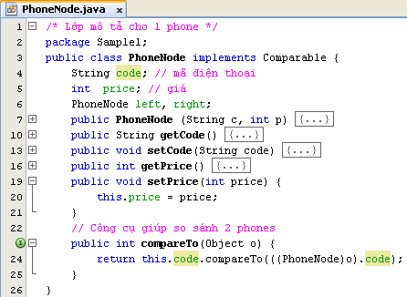

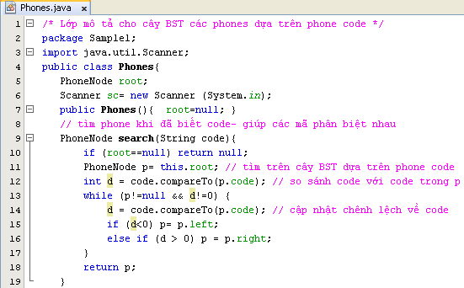

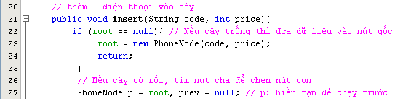

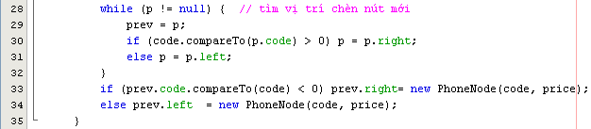

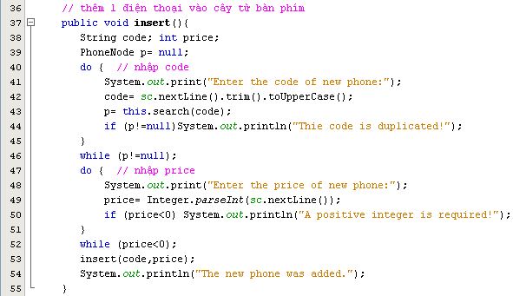

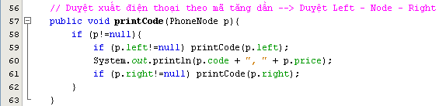

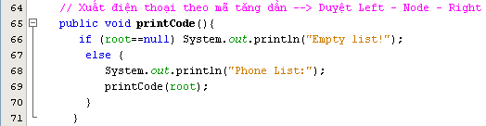

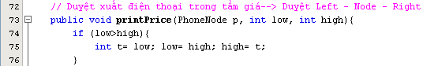

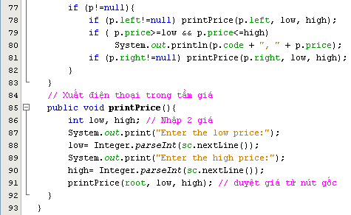

**Tạo Bat file**

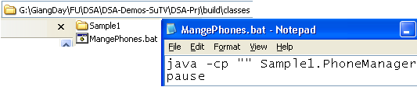

**Kết quả của một lần chạy**

